И.о. главы администрации
муниципального образования
Волосовский муниципальный район
Ленинградской области

__________________ Ю.А. Васечкин
«_____ » ______________ 2026 г.

Техническое задание

№  п/п | Наименование товара  Характеристики  Страна происхождения | Единица  измерения | Образец  (только шина) | Количество
1 | 2 | 3 | 4 | 5
 | Автомобильная зимняя шипованная шина  Gislaved SpikeControl  215/60R16 95T  Российская Федерация | Шт. | 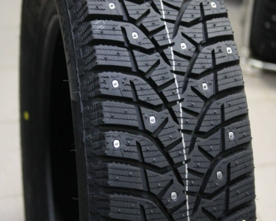  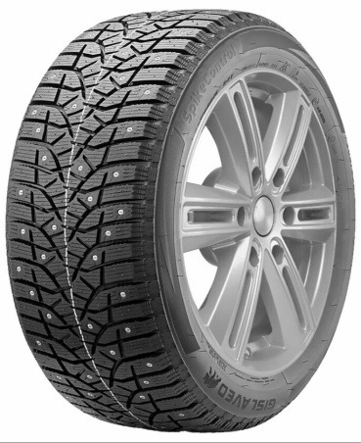 | 8

1. Перечень товаров, их функциональные и качественные характеристики:
Наименование, характеристики и количество поставляемого товара см. в нижеприведенной таблице:

№ | Наименование характеристик автомобильных шин для  автомобилей | Единица измерения характеристики | Значение характеристик
1 | Индекс категории скорости | - | T
2 | Индекс нагрузки | - | 95
3 | Категория использования шины | - | Зимняя (шип)
4 | Номинальная ширина профиля | мм. | 215
5 | Номинальное отношение высоты профиля шины к ее ширине | % | 60
6 | Номинальный посадочный диаметр обода | Дюйм | 16
7 | Способ герметизации шины | - | Бескамерные
8 | Год выпуска шины | - | Не ранее 2025 года
9 | Количество шин | Шт. | 8
10 | Назначение пневматических шин: | - | Легковой автомобиль

№  п/п | Наименование товара  Характеристики  Страна происхождения | Единица  измерения | Образец  (только шина) | Количество
1 | 2 | 3 | 4 | 5
 | Автомобильная зимняя шипованная шина  Gislaved SpikeControl SUV  265/60R18 114T XL  Российская Федерация | Шт. |  | 4

1. Перечень товаров, их функциональные и качественные характеристики:
Наименование, характеристики и количество поставляемого товара см. в нижеприведенной таблице:

№ | Наименование характеристик автомобильных шин для  автомобилей | Единица измерения характеристики | Значение характеристик
1 | Индекс категории скорости | - | T
2 | Индекс нагрузки | - | 114
3 | Категория использования шины | - | Зимняя (шип)
4 | Номинальная ширина профиля | мм. | 265
5 | Номинальное отношение высоты профиля шины к ее ширине | % | 60
6 | Номинальный посадочный диаметр обода | Дюйм | 18
7 | Способ герметизации шины | - | Бескамерные
8 | Год выпуска шины | - | Не ранее 2025 года
9 | Количество шин | Шт. | 4
10 | Назначение пневматических шин: | - | Внедорожник  SUV

Общие требования к поставляемым товарам (сведения о товарах (сведения о качестве, технических характеристиках товаров, их безопасности, функциональных характеристиках (потребительских свойствах) и количестве поставляемых товаров):
Качество товара должно соответствовать требованиям действующих в Российской Федерации стандартам для данного вида товара, техническим условиям и иным установленным требованиям, предъявляемым к товарам данной категории, в том числе:
- «ТР ТС 018/2011. Технический регламент Таможенного союза. О безопасности колесных транспортных средств»;
- «ГОСТ 4754-97. Межгосударственный стандарт. Шины пневматические для легковых автомобилей, прицепов к ним, легких грузовых автомобилей и автобусов особо малой вместимости. Технические условия»;
- «ГОСТ Р 52900-2007. Национальный стандарт Российской Федерации. Шины пневматические для легковых автомобилей и прицепов к ним. Технические условия».
Условия поставки товара: Поставка товара осуществляется одной партией в течение 10 (десяти) рабочих дней с даты заключения контракта в рабочие дни по адресу: Ленинградская область, г. Волосово, пл. Советов , 3А
Поставщик обязан передать Заказчику товар свободным от любых прав и притязаний третьих лиц. Товар должен быть не ранее 2025 года выпуска. Товар должен быть новым, ранее не эксплуатировавшимся, в исправном состоянии, без внешних повреждений и скрытых дефектов; не допускается поставка товара, который находился на консервации, в том числе на заводе-изготовителе. Требования к упаковке: товар поставляется в упаковке завода-изготовителя, упаковка/ тара должна обеспечивать его сохранность при транспортировке и хранении.
Гарантии качества товара: Гарантийный срок на поставляемый товар согласно установленному производителем, но не менее 5 лет с даты изготовления. Изготовитель гарантирует в пределах гарантийного срока службы шины отсутствие производственных дефектов и работоспособность шин до предельного износа рисунка протектора, соответствующего высоте индикатора износа, при соблюдении правил транспортирования, хранения и эксплуатации. Объём предоставления гарантий качества: 100% от объёма поставленного товара.

